## Разбор заданий Сириус 6-7 класса 2 группа школьного тура с ответами

Задание 1. Полярная звезда удобна для ориентирования, поскольку направление на неё практически совпадает с направлением на север. Отметьте Полярную на изображении:

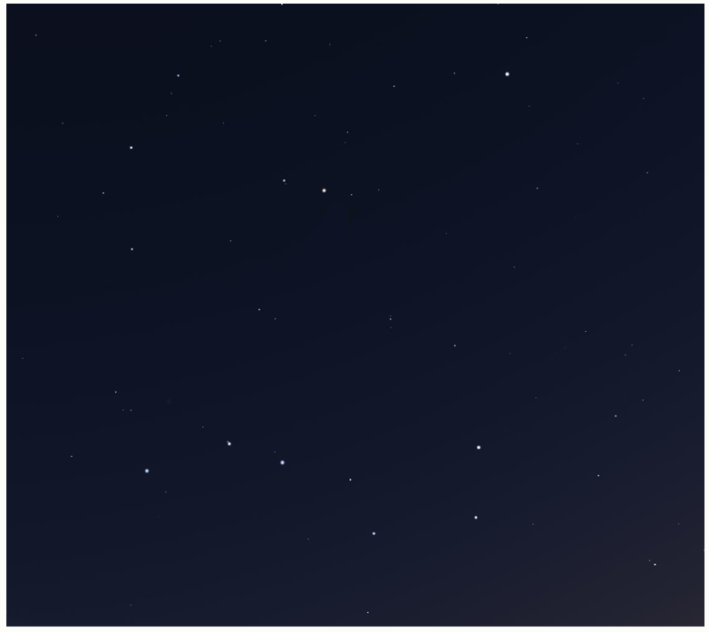

Какому созвездию принадлежит звезда, выделенная на рисунке белым?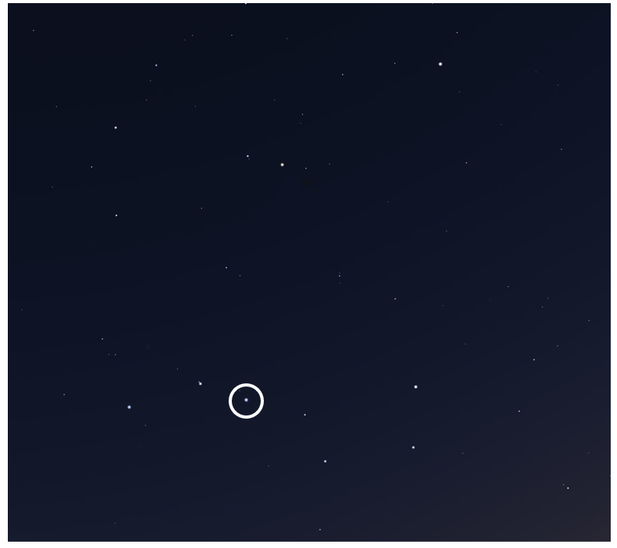

Малая Медведица  
Кассиопея  
Орион  
Большая Медведица  
Близнецы

Какие ещё созвездия можно найти в окрестностях Полярной? Подсказка: эти созвездия, как и Полярная, не заходят в средней полосе России.  
Цефей  
Дракон  
Кассиопея  
Скорпион  
Овен

Дева

Задание 2. Советский аппарат «Луноход‑1», доставленный на Луну в рамках миссии «Луна‑17» в 1970 году, был оснащён уголковым отражателем — специальным устройством, которое отражает падающий на него свет строго в обратном направлении. Такой отражатель может использоваться для весьма точного измерения расстояния до Луны. При этом измеряется время между отправкой с Земли короткого лазерного импульса и приёмом отражённого сигнала.  
Расстояние от Земли до Луны составляет в среднем 384384 тысячи километров. Скорость света — 300000 км/с. Сколько времени в среднем проходит между отправкой и возвращением светового импульса? Ответ выразите в секундах, округлите до десятых.  
Допустим, при измерении указанного промежутка времени допущена ошибка: результат оказался завышен на 0.007 секунды. На сколько километров полученное расстояние до Луны отличается от верного?

Задание 3. Какой объект Солнечной системы оказался в объективе межпланетной станции?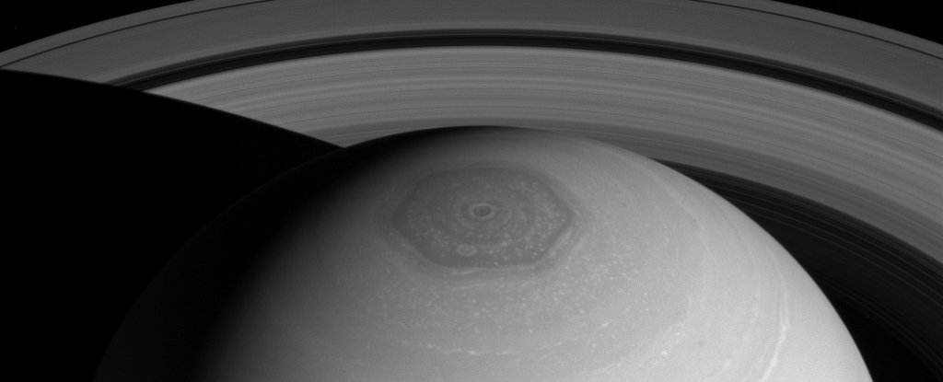

Юпитер  
Плеяды  
Сомбреро  
Уран  
Седна  
Сатурн

Какие примечательные элементы этого объекта попали в кадр?  
Большое красное пятно  
Кольца  
Гигантский шестиугольник  
Гора Олимп  
Огромный зелёный квадрат  
Большой белый овал

Чем ещё примечателен этот объект?  
Это самый удалённый от Солнца астероид  
Это газовый гигант  
Средняя плотность этого объекта меньше плотности воды  
У этого объекта известно более 200 спутников  
Это самый плотный объект в Солнечной системе  
У этого объекта нет спутников

Задание 4. На поверхности какого небесного тела был сделан данный снимок?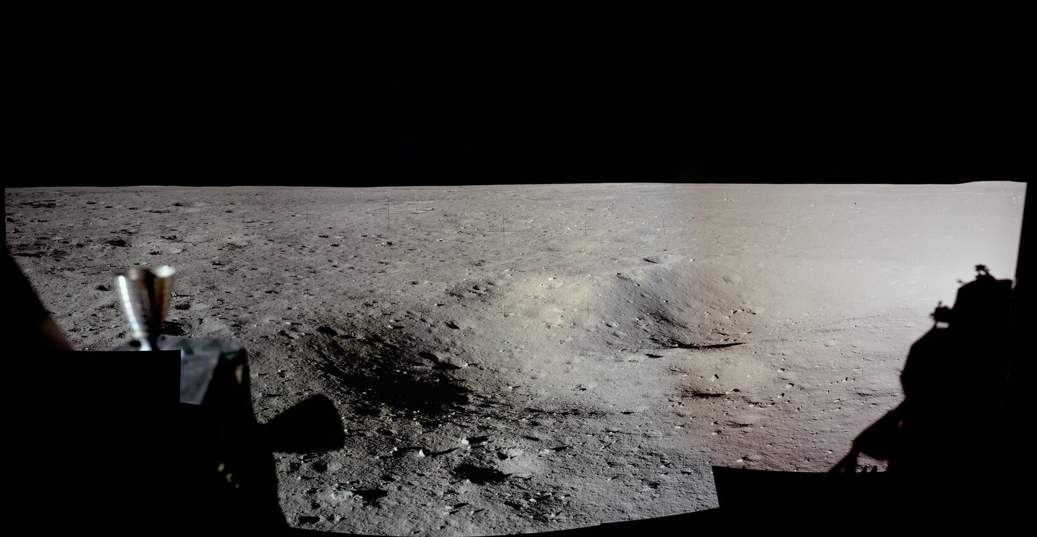

Луны  
Деймоса  
Меркурия  
Венеры  
Солнца

Что ещё можно было бы наблюдать, находясь на поверхности этого тела?  
Собственную тень  
Звёзды на тёмном небе даже днём  
Облака из капелек серной кислоты  
Метановые туманы  
Атмосферную радугу  
Землю, практически неподвижную на небе

Какие инструменты и технологии возможно использовать для навигации на поверхности этого тела?  
Спутниковый навигатор  
Компас  
Астролябию  
Солнечные часы  
Ничего из перечисленного

Задание 5. 1414 декабря Луна оказалась вблизи Юпитера на земном небе.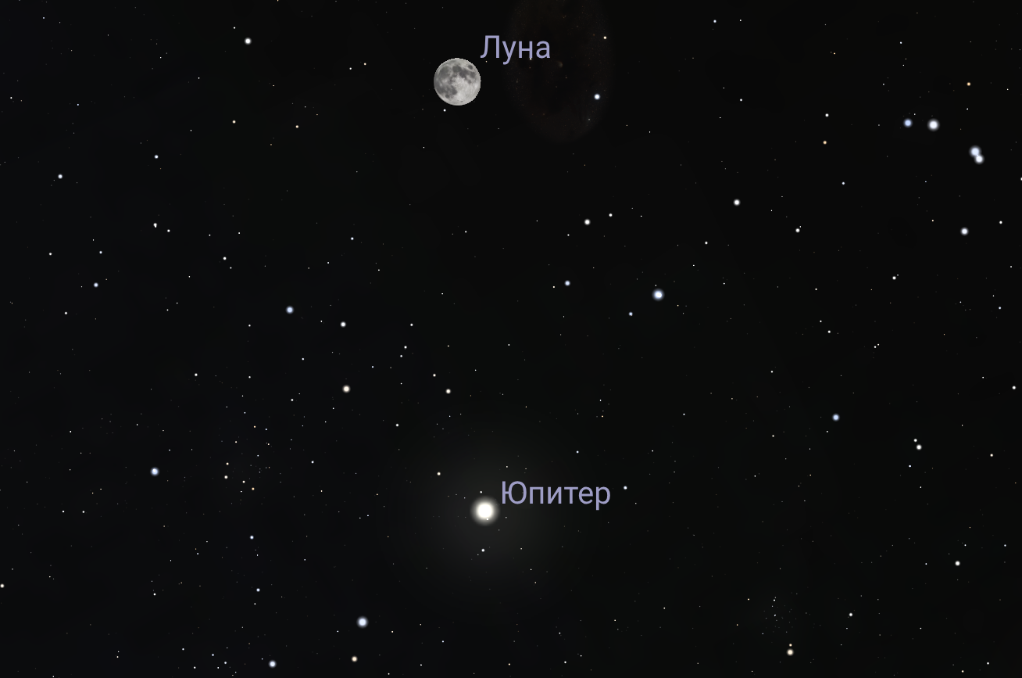

В каком созвездии находился Юпитер?  
Козерог  
Рыбы  
Змееносец  
Водолей  
Телец  
Лев

В какой фазе наблюдалась Луна в тот день?  
Полнолуние  
Новолуние  
Первая четверть  
Последняя четверть

В каком созвездии в этот же день находилось Солнце?  
Телец  
Рыбы  
Козерог  
Водолей  
Лев  
Змееносец

Выберите верное утверждение:  
В этот день Юпитер наблюдался недалеко от Солнца  
В этот день Солнце и Юпитер были диаметрально противоположны на земном небе  
В этот день Юпитер был так же ярок, как Луна  
В этот день Юпитер не наблюдался с Земли

Задание 6. Фазой Луны называют отношение площади освещённой части видимого диска ко всей его площади. Например, Φ=0.85+ означает, что доля освещённой части составляет 85 % и продолжает возрастать, Φ=0.40− означает, что доля освещённой части составляет 40 % и убывает.

Какая фаза Луны соответствует последней четверти?  
0.60+  
0.25+  
0.25−  
0.50−

Какая фаза соответствует промежутку времени от полнолуния до последней четверти?  
0.50+  
0.25+  
0.25−  
0.60−

Расположите события одного цикла смены лунных фаз от наиболее раннего к наиболее позднему.  
Новолуние  
Полнолуние  
Луна (Φ=0.42+) вблизи Марса  
Луна (Φ=0.65−) в нисходящем узле своей орбиты  
Луна в фазе последней четверти  
Луна (Φ=0.95+) близ Спики

Задание 7. Какая пара объектов запечатлена на фотографии?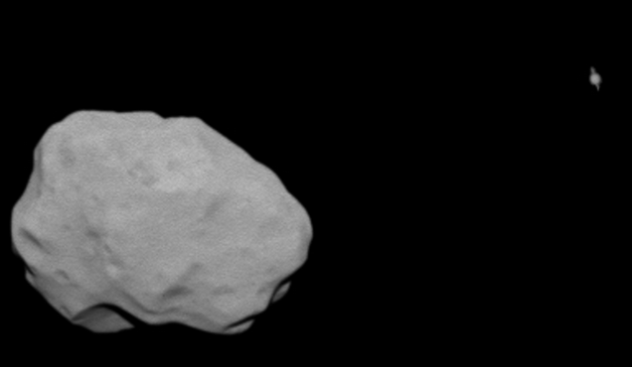

Две планеты  
Планета и туманность  
Два астероида  
Астероид и планета  
Выберите верное утверждение об этих небесных телах:  
Одно из этих тел в десять раз больше другого  
Оба этих тела имеют шарообразную форму  
Эти тела находятся вне Солнечной системы  
Отношение видимых размеров этих тел не соответствует отношению их реальных размеров

Задание 8. Возраст Млечного Пути оценивается в 1313 миллиардов лет, а Солнца — в 4..5 миллиарда лет. Сколько полных оборотов вокруг центра Млечного Пути совершило Солнце, если период обращения составляет 230 миллионов лет?

Скорость движения Солнца в Галактике равна 240240 км/с, а Земля обращается вокруг Солнца со скоростью 30 км/с. Во сколько раз большее расстояние Солнце пролетает за год относительно центра Галактики, чем Земля за неделю относительно Солнца? Ответ округлите до целых.

Как долго Солнце совершало бы оборот вокруг центра Галактики, если бы двигалось в 5 раз быстрее? Ответ выразите в миллионах лет.

## Список регионов Группа 2

Белгородская область, Брянская область, Владимирская область, Воронежская область, город Санкт-Петербург, Ивановская область, Калининградская область, Калужская область, Кировская область, Костромская область, Курская область, Ленинградская область, Липецкая область, Нижегородская область, Орловская область, Республика Марий Эл, Республика Мордовия, Республика Татарстан, Республика Чувашия, Рязанская область, Смоленская область, Тамбовская область, Тверская область, Тульская область, Ярославская область.